Üzleti Követelmény Dokumentum (BRD) – Bisel

1. Bevezetés és cél
Egy biztonságos, webes alkalmazás, amely lehetővé teszi a felhasználóknak (kliens szerepkör) a BISEL terepi jegyzőkönyv online kitöltését, korábbi jegyzőkönyveik kezelését (módosítás, törlés), mérések rögzítését, vízfolyásokra való keresést és korábbi mérések lekérdezését; az admin pedig felügyeli az adatok minőségét, elvégezheti a szükséges korrekciókat, és hozzáfér a naplózáshoz.

2. Hatókör (Scope)
A rendszer webes felülettel rendelkezik. REST API-t használ és opcionálisan indexelés történhet.
A megrendelésnek nem része mobil app kialakítás és egyéb külső labor adatok automatikus integrációja.

3. Érintett szereplők és felelősségek
Vendég
- Ismertető oldalt, nyilvános információkat tud elérni
Kliens (bejelentkezett felhasználó)
- Új mérés rögzítése a BISEL formának megfelelő mezőkkel.
- Saját jegyzőkönyvek listázása, megtekintése, módosítása, törlése.
- Keresés/szűrés vízfolyás, dátum, BISEL index szerint.
- Export (PDF/CSV) a jegyzőkönyvekről.
Admin
- Minden jegyzőkönyv megtekintése.
- Jegyzőkönyvek módosítása, törlése (indoklás megadása kötelező).
- Felhasználó-kezelés (létrehozás, jogosultságok kiosztása/tiltása).
- Teljes log napló böngészése/szűrése/exportja.
- Törzsadatok (Taxon-, vízfolyás és kémiai komponensek) karbantartása.

4. Funkcionális követelmények
Folyamat | Vendég | Kliens | Admin
Bejelentkezés / Regisztráció | ✔️ | ✔️ | ✔️
Új jegyzőkönyv létrehozása | ❌ | ✔️ | ✔️
Saját jegyzőkönyv megtekintése | ❌ | ✔️ | ✔️
Mások jegyzőkönyvének megtekintése | ❌ | ✔️ | ✔️
Jegyzőkönyv módosítása | ❌ | ✔️ (saját) | ✔️ (bárki)
Jegyzőkönyv törlése | ❌ | ✔️ (saját) | ✔️ (bárki)
Keresés, szűrés | ✔️ | ✔️ | ✔️
Export (PDF/CSV) | ❌ | ✔️ (bárki) | ✔️ (bárki)
Log napló megtekintése | ❌ | ✔️ (saját | ✔️ (teljes)
Felhasználók kezelése | ❌ | ❌ | ✔️
Törzsadatok karbantartása | ❌ | ❌ | ✔️

5. Nem-funkcionális követelmények
- Biztonság: HTTPS, OWASP biztonsági irányelvek
- Adatbiztonság: GDPR elveit figyelembe véve kell eljárni az adatokkal, azoknak tárolási idejével.
- Rendelkezésre állás: PA típusú, időszakos tervezett leállásokkal
- Teljesítmény: keresés műveletek 3s alatt válaszoljanak, megfelelő indexálás kialakítása

6. Jogszabályi és szabályozói megfelelés
- GDPR megfelelés

7. Naplózás és megfelelősség
- Módosítások naplózása: kötelező mezőszintű audit; exportálható CSV-be.
- Jogkövetés: GDPR elvek; személyes adatok (pl. vizsgálatot végző neve, elérhetősége) – célhoz kötötten kezelve, adatkezelői tájékoztatóval.
- Adatmegőrzés: pl. 5 év aktív + 2 év archív; archívumhoz csak admin fér hozzá (jóváhagyással).

Funkcionális Specifikáció

Adatbázismodell
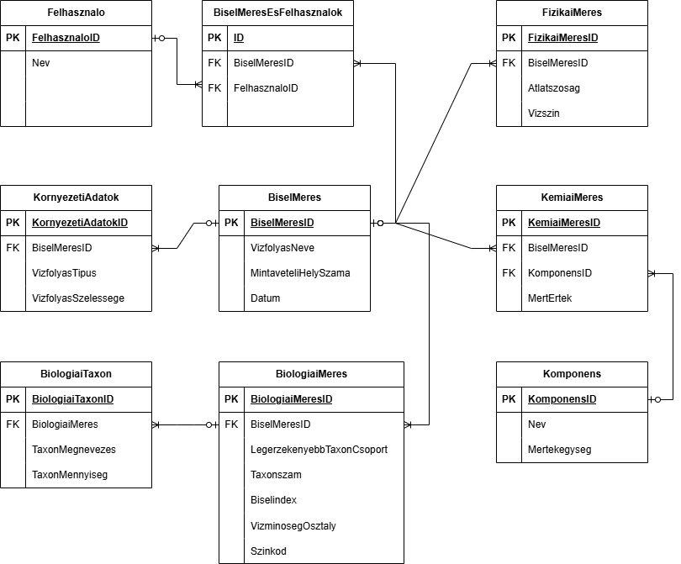

API hívások

Bejelentkezés
- POST /api/v1/auth/login
- POST /api/v1/auth/logout

Jegyzőkönyvek
- listázás, szűrés, lapozás
  - GET /api/v1/reports?watercourse=
- részletek megtekintése (kliens másokét is olvashatja)
  - GET /api/v1/reports/{id}
- létrehozás (kliens, admin)
  - POST /api/v1/reports
- módosítás (kliens: saját; admin: bárki + reason kötelező).
  - PUT /api/v1/reports/{id}
- törlés (kliens: saját; admin: bárki + reason kötelező)
  - DELETE /api/v1/reports/{id}
- export
  - GET /api/v1/reports/{id}/export?format=pdf|csv

Log
- GET /api/v1/log?userId=

Felhasználók kezelése
- Létrehozás
  - POST /api/v1/users (létrehozás)
- Módosítása
  - PATCH /api/v1/users/{id}/

Törzsadatok kezelése
- GET/POST/PUT/DELETE /api/v1/taxa ; /watercourses ; /chem-components
- GET/POST/PUT/DELETE /api/v1/ watercourses

Minta hívások
POST /api/v1/reports
{
"watercourseId": "BI-DUNA-13",
"samplingSiteId": "SITE-BP-001",
"date": "2026-02-01",
"qualityClass": "III",
"biselIndex": 60,

"environmental": {
"weather": {
"condition": "borult",
"airTemperatureC": 2.5,
"precipitation": "enyhe hóesés",
"wind": { "direction": "É", "speedMps": 3.2 }
},
"siteConditions": {
"coordinates": { "lat": 47.4979, "lon": 19.0402 },
"waterLevel": "alacsony",
"flowRate": "közepes",
"substrate": ["homok", "kavics"],
"riparianVegetation": "helyenként sűrű, téli lombtalan állapot",
"visibility": "zavaros",
"accessNotes": "csúszós part, óvatosság szükséges"
},
"observers": [
{ "name": "Kiss József", "role": "mintavevő" },
{ "name": "Nagy Anna", "role": "jegyzőkönyvvezető" }
]
},

"measurements": [
/* ---------- FIZIKAI (a rendszerben 'CHEMICAL' típusú komponensként kezelve) ---------- */
{ "type": "CHEMICAL", "refId": "CH-WATER-TEMP", "value": 3.4, "unit": "°C" },
{ "type": "CHEMICAL", "refId": "CH-TURBIDITY", "value": 18.0, "unit": "NTU" },
{ "type": "CHEMICAL", "refId": "CH-COLOR", "value": "barna", "unit": "qual" },
{ "type": "CHEMICAL", "refId": "CH-ODOR", "value": "iszapos", "unit": "qual" },

/* ---------- KÉMIAI ---------- */
{ "type": "CHEMICAL", "refId": "CH-PH", "value": 7.6 },
{ "type": "CHEMICAL", "refId": "CH-DO", "value": 9.1, "unit": "mg/L" },
{ "type": "CHEMICAL", "refId": "CH-EC", "value": 420, "unit": "µS/cm" },
{ "type": "CHEMICAL", "refId": "CH-NO3", "value": 3.6, "unit": "mg/L" },
{ "type": "CHEMICAL", "refId": "CH-PO4", "value": 0.03, "unit": "mg/L" },
{ "type": "CHEMICAL", "refId": "CH-NH4", "value": 0.12, "unit": "mg/L" },

/* ---------- BIOLÓGIAI (taxonok) ---------- */
{ "type": "TAXON", "refId": "TX-EPHEM-010", "value": 5 }, // kérészek (Ephemeroptera)
{ "type": "TAXON", "refId": "TX-TRICH-007", "value": 3 }, // álkérészek (Trichoptera)
{ "type": "TAXON", "refId": "TX-PLECO-004", "value": 2 }, // kérész-rokonok (Plecoptera)
{ "type": "TAXON", "refId": "TX-ANISO-001", "value": 12 }, // szitakötők (Anisoptera)
{ "type": "TAXON", "refId": "TX-OLIGO-021", "value": 20 }, // gyűrűsférgek (Oligochaeta)
{ "type": "TAXON", "refId": "TX-CHIRON-018", "value": 34 } // árvaszúnyog lárvák (Chironomidae)
],

"notes": "Téli mérés, jégzajlás. Mintavételi idő 10:05–10:40, vízmélység ~1.2 m. Eltérő vízszint a szokásoshoz képest."
}

